Міністерство освіти і науки України
КЗО «Середня загальноосвітня школа № 94» ДМР

Година спілкування в 1-Б класі
«Збережемо ресурси планети»

Вчитель початкових класів:
Фаріон Л.В.

Мета: узагальнити та розширити знання дітей про те, що обов'язком кожної людини є охорона природи; продовжувати роботу над художнім словом, збагаченням словника учнів; розвивати естетичне сприйняття чудового світу природи, уяву, пам'ять; виховувати в дітей бажання берегти все живе.
Обладнання: прислів’я та приказки про природу, правила збереження природи, малюнки рослин та птахів, скринька, магнітофонні звуки природи.
Хід години спілкування
I. Органiзацiйна частина
В класі усі затихаємо,
Годину спілкування починаємо.
Все, що отут відбудеться,
Кожного з вас стосується.
Учень . Любіть рослинку і тваринку,
І сонце завтрашнього дня,
Вечірню в попелі жаринку,
Шляхетну інохідь коня.
Учень Любіть і сонце тепле, золоте,
Й волошку синю в полі, що цвіте.
І вишню кучеряву, і вербу,
Й, звичайно, річку чисту, голубу.
Учень Щебечуть птиці, вітер лине,
Немов ясні дитинства дні,
Й комашка кожна і рослина
За це подякує тобі.

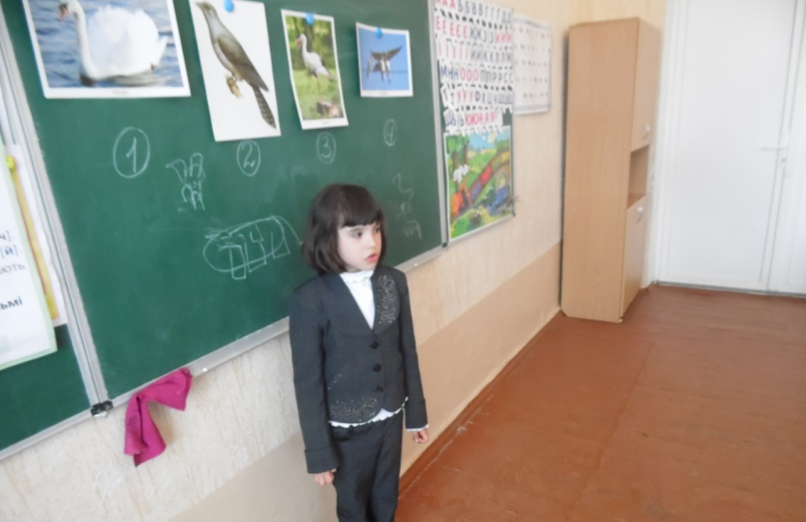
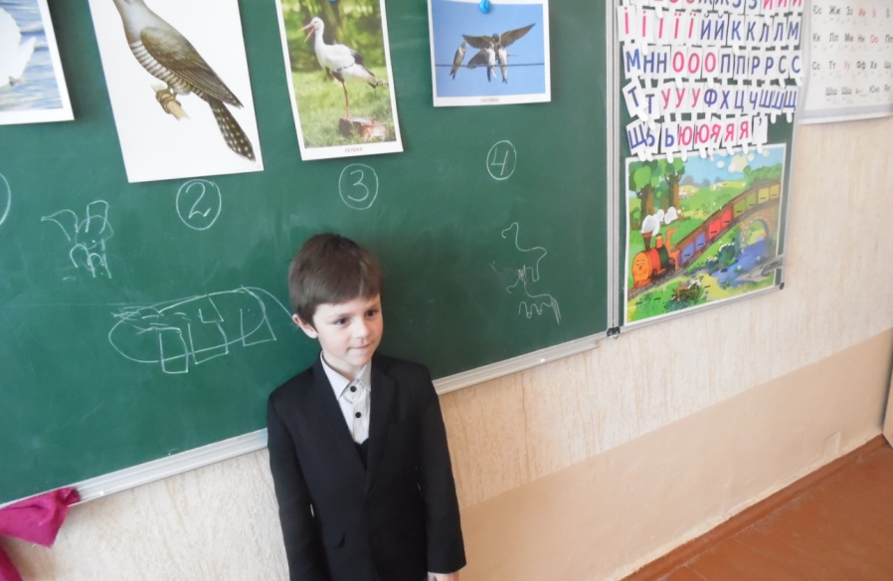

II. Вступне слово вчителя
— Все, що нас оточує i не зроблене руками людей,— це природа. Спiлкування з природою дає найбiльшу насолоду та радiсть, викликає найпалкiшу любов до рiдного краю, до життя. Природа є джерелом натхнення для художникiв, письменникiв, композиторiв. Шепiт води, зелених дiбров, спiв пташок, запах квiтiв — усе це природа рiдного краю. Недарма природу називають ненькою. Всi ми — дiти природи, та не всi однаково добре ставимося до неї. Природа потребує постійної уваги, турботи. Ми повиннi берегти природу, охороняти її багатства. Сьогоднi ми проведемо екологiчну гру «Збережемо ресурси планети».

III. Пояснення правил гри
— У грi беруть участь дві команди. Команда хлопчиків і команда дівчаток.За правильні відповіді кожна команда отримує кружечок певного кольору. Переможе та команда, яка отримає найбільше кружечків свого кольору. Гра відбуватиметься під таким девізом: «З природою живи у дружбі, то й буде вона тобі у службі».

IV. Екологiчна гра
Конкурс І. Скринька
(У скриньку кладеться iграшка або малюнок iз зображенням тварини чи рослини.)
— Ви повиннi вiдгадати, що тут знаходиться за тварина (або рослина). Можете ставити запитання, я буду вiдповiдати вам лише ТАК чи НІ. Виграє та команда, яка швидше вiдгадає.
Конкурс II. Дуель
(На запитання вiдповiдати за 1 хв. Яка команда бiльше дасть правильних вiдповiдей за 1 хв, та й переможе.)
«Дівчатка»
1. Комаха, яка збирає квiтковий нектар i перетворює його на мед. (Бджола)
2. Низький та колючий, солодкий, не пахучий. Ягiдку зірвеш - руку обдереш. (Аґрус)
З. Птахiв змушує летiти у вирiй голод чи холод? (Голод)
4. Сам маленький, а шубка дерев’яна. (Горiх)
5. Комаха, яку бояться птахи. (Сонечко)
6. Влiтку — в шубi, а взимку — голе. (Дерево)
7. Сидить кiшка на вiконцi, i хвiст, як у кiшки, а все ж не кiшка. (Кiт)
8. Сам чорний, та не ворон, є роги, та не бик, шiсть нiг без копит. (Жук)
9. Видивляється у воду на свою хорошу вроду. (Калина)
10. Очi — на ногах, а будиночок — на спинi. (Равлик)
11.У чистiм полi вiн росте: на високих нiжках, в зелених панчiшках, квiточки блакитнi, оченьки привiтнi. (Льон)
12.У водi купалася, та все ж сухою залишилася. (Качка)
13. Пiд одним ковпаком сiмсот козакiв. (Мак)
14. Б’ється, стука молоток, поправляє нам садок. (Дятел)
15. Хто є ворогами пiвгвiнiв у морi? (Тюленi)
«Хлопчики»
1. Хто любить перестрибувати з гiлки на гілку? (Бiлка)
2. Метелик, гусiнь якого завиває кокон, а з нього виробляють шовкове волокно.
(Шовкопряд)
3. Навеснi веселить, влiтку холодить, восени годує, а взимку грiє. (Лiс)
4. «Шуба» пiнгвiна. (Жир)
5. Сiро-зеленi комашки, яких полюбляють сонечка. (Тля)
6. Є голова, та немає волосся. Є очi, та немас брiв.
Є крила, та не лiтає. В холодi не мерзне,
І спеки не боїться. (Риба)
7. Скiльки нiжок у комахи? (6)
8. Хто ранiше всiх встає? (Пiвень)
9. Дихають, ростуть, а ходити не можугь. (Рослини)
10. Велика хижа морська риба. (Акула)
11.Дуже товстi ноги маю, ледве їх переставляю,
Сам високий я на зрiст, замiсть носа в мене хвiст. (Слон)
12. Скiльки пальцiв на ногах у страуса? (2)
13.Куди зайцевi зручнiше бiгти — згори чи вгору? (Вгору)
14.Уночi гуляє, вдень спочиває, має круглi очi, бачить серед ночi. (Сова)
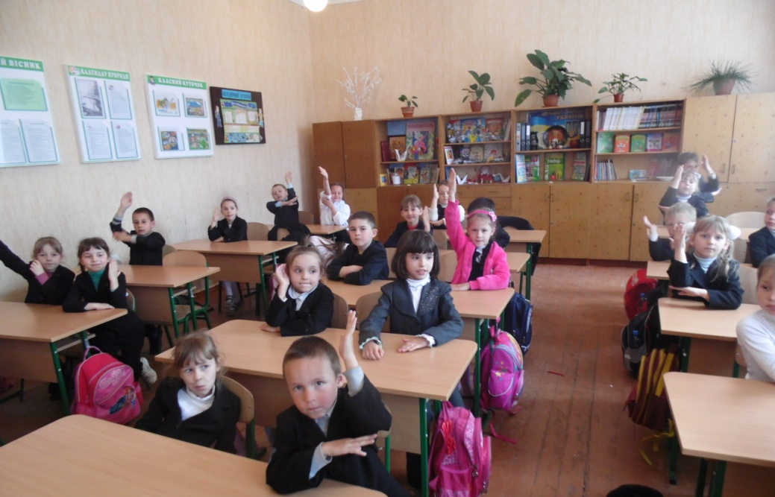
15. Найспритнiша тварина-бiгун. (Гепард)

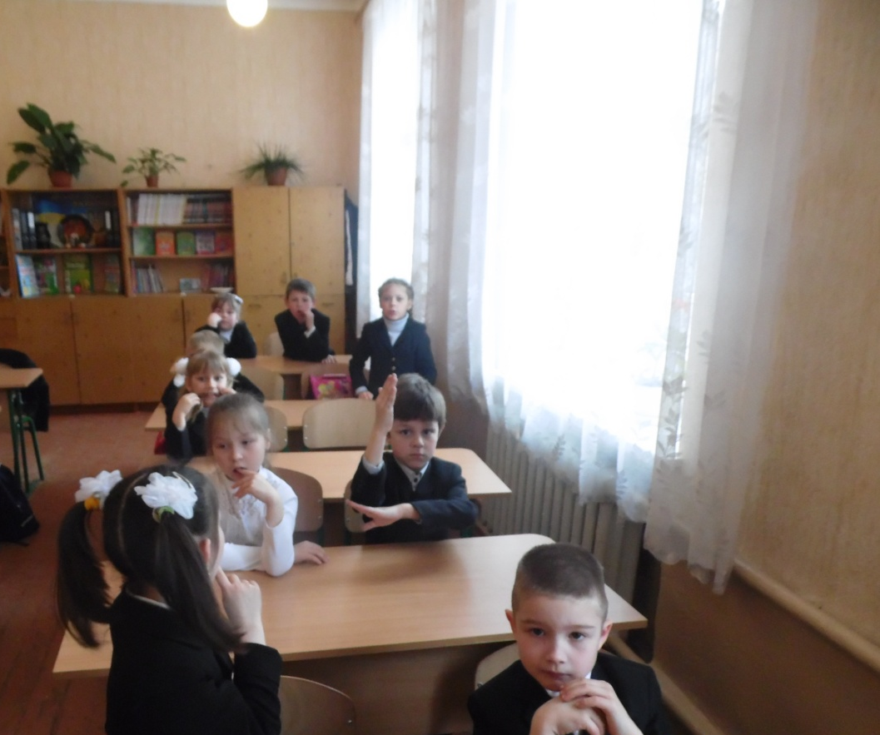

Конкурс III. Впiзнайте мене
(На дошці — малюнки 4 птахiв і 4рослин за порядковими номерами. За описом тварини чи рослини команди повинні сказати про кого або про що йде мова. Хто швидше пiднiме картку з порядковим номером, той отримує кружечок.)
1. Цей гарний i цiнний птах заслуговує на увагу людей i охорону. В однiй iз вiдомих дитячих казок його назвали «гидким каченям». (Лебiдь)
2. Пташеня цього птаха малесеньке — 3 г, але воно хоч і слiпе, несе на спинi iнше пташеня. Що ж воно робить? Викидає всiх iз гнiзда. Але мине 4 днi, i цей iнстинкт зникне. Цi птахи не висиджують i не виховують своїх дiтей, а пiдкидаютъ їх рiзним птахам. (Зозуля)
3. Великий птах iз довгими ногами й прямим дзьобом, полює в мiсцях, багатих на воду. Про нього в народi кажуть: «Птах, що приносить дiтей, щастя». (Лелека)
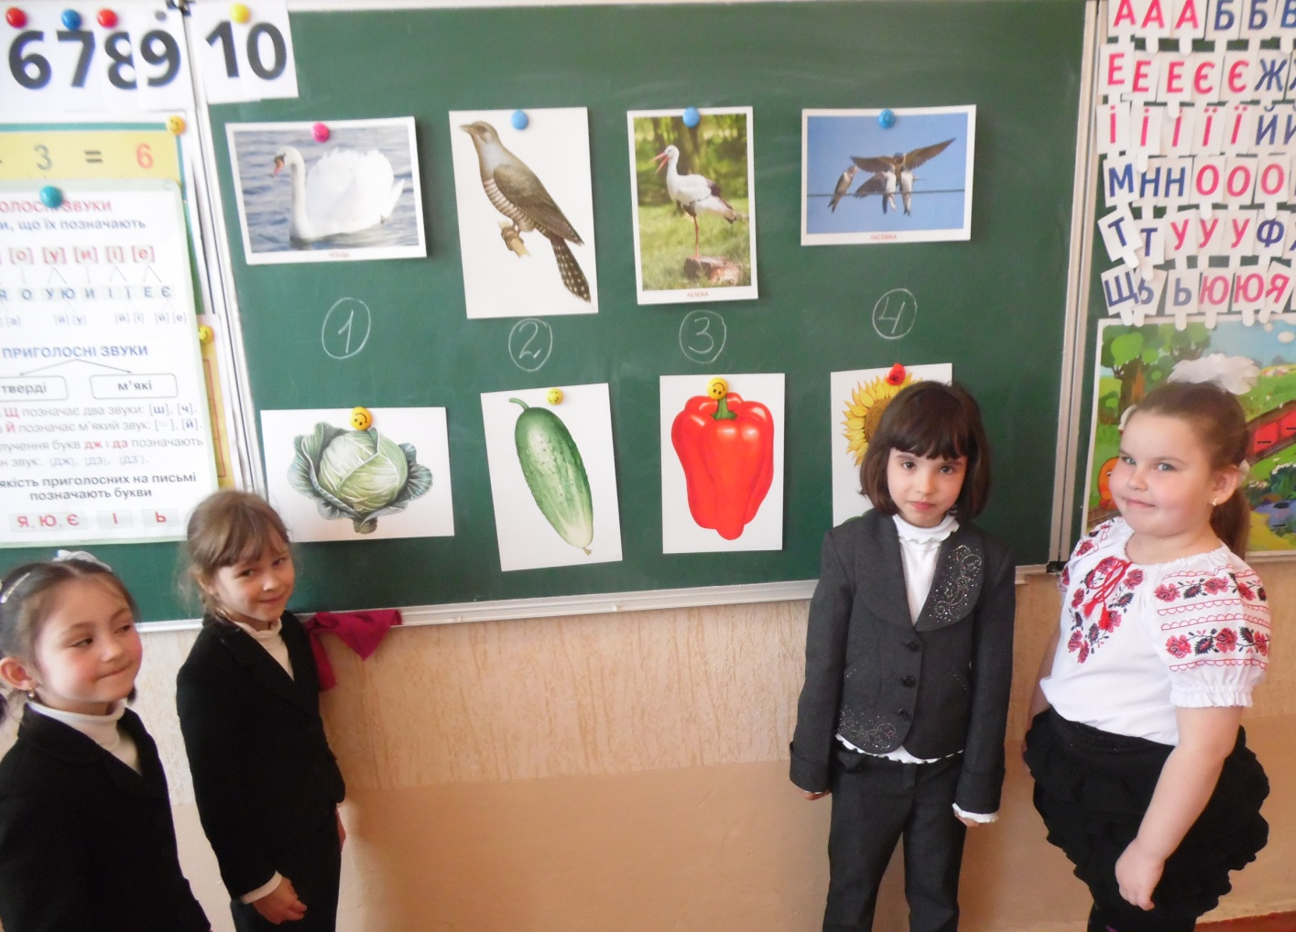
4. Цi птахи можугь передбачити погоду. Ще їх називаютъ маленькими барометрами. Про них в народi кажуть: «Низько лiтають над землею — на дощ». (Ластiвка)

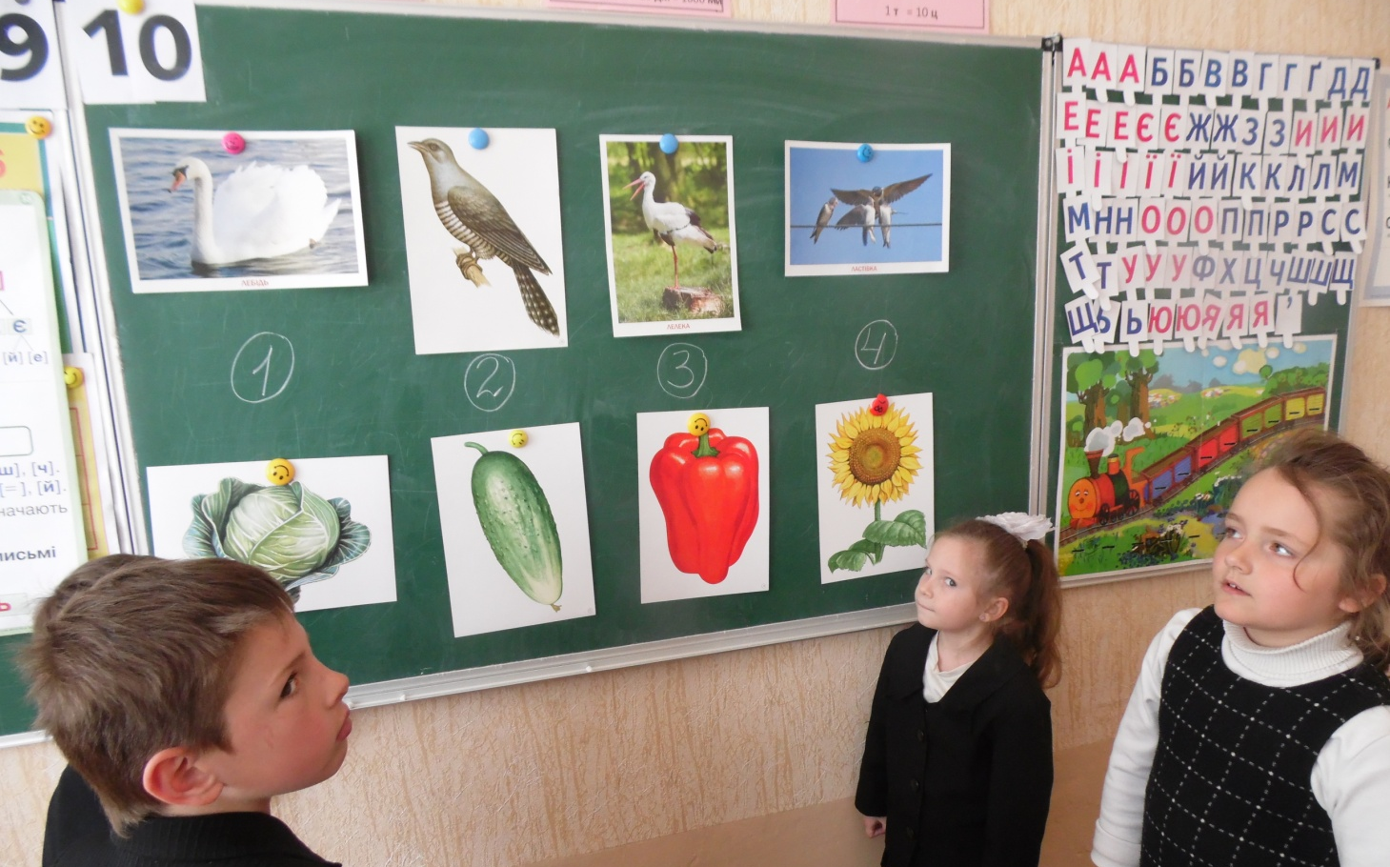

Конкурс IV. Аукцiон
(Оголосити тему. Команди по черзі називають рослин, звiрiв, птахiв. Хто останнiй називає, той виграє.)
Горобець — синиця — …
Заєць — лисиця — …
Пiдснiжник — соняшник — …

Конкурс V. Гвiздок програми
Капітани команд iз зав’язаними очима за 1 хв малюють козу. Пiсля завершення учасники команди описують «нову породу» кози і роблять їй рекламу.

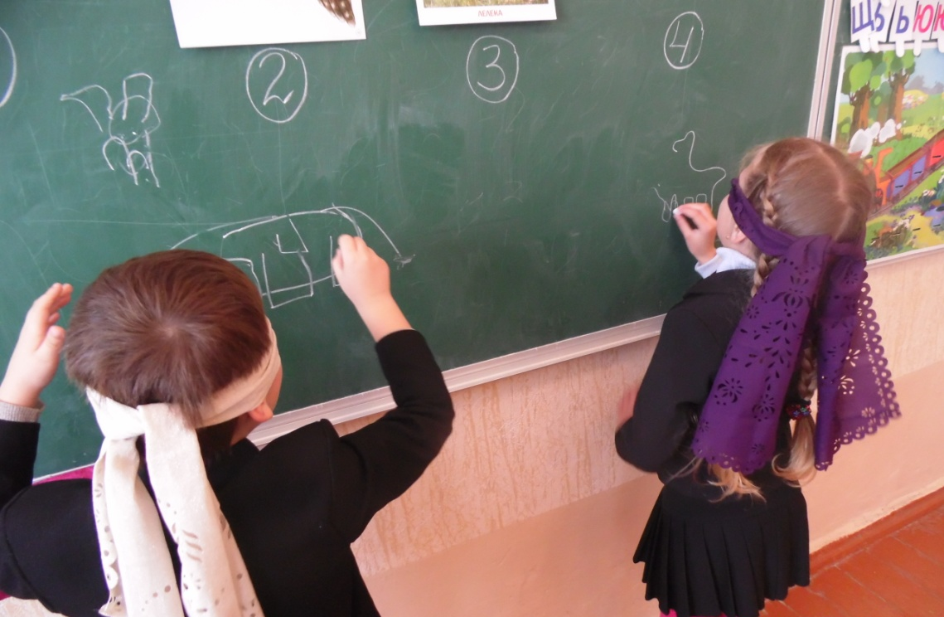

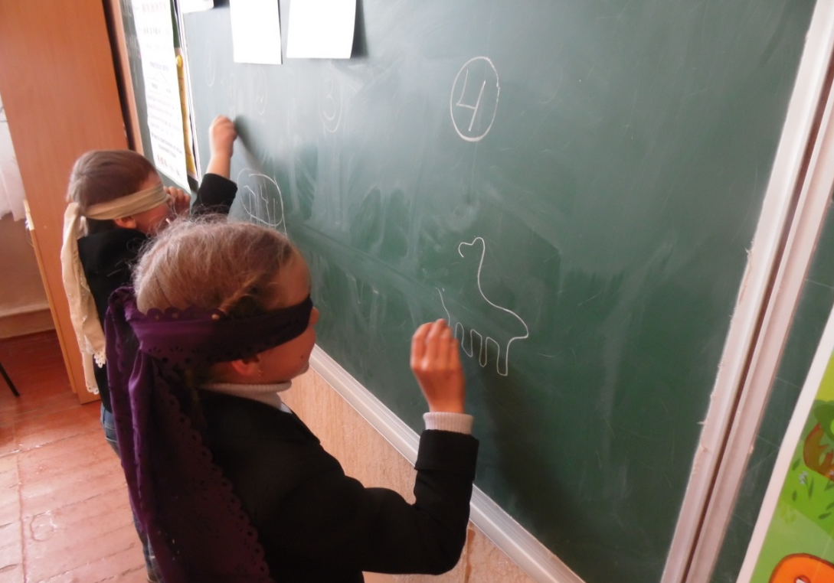

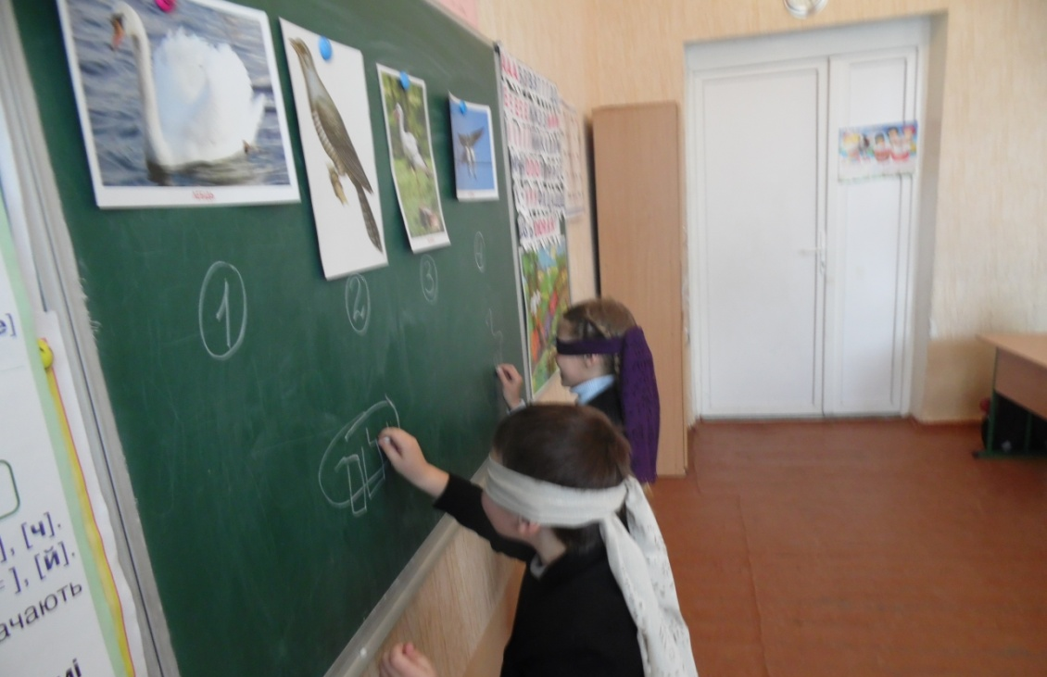

Конкурс VI. Показуха
На картках записанi назви тварин. Один учасник iз команди пантомiмно зображує тварин, інші вiдгадують. Виграє та команда, яка за 1хв вiдгадає бiльше написаних слiв.
1-а команда 2-а команда
1. Заєць 1. Жирафа
2. Слон 2. Мавпа
3. Лисиця 3. Корова
4. Журавель 4. Собака
5. Кенгуру 5. Крокодил
6. Зебра 6. Верблюд
7. Кобра 7. Пiнгвiн
8. Бiлий ведмiдь 8. Курка
9. Кiт 9. Метелик
10. Мишка 10. Страус
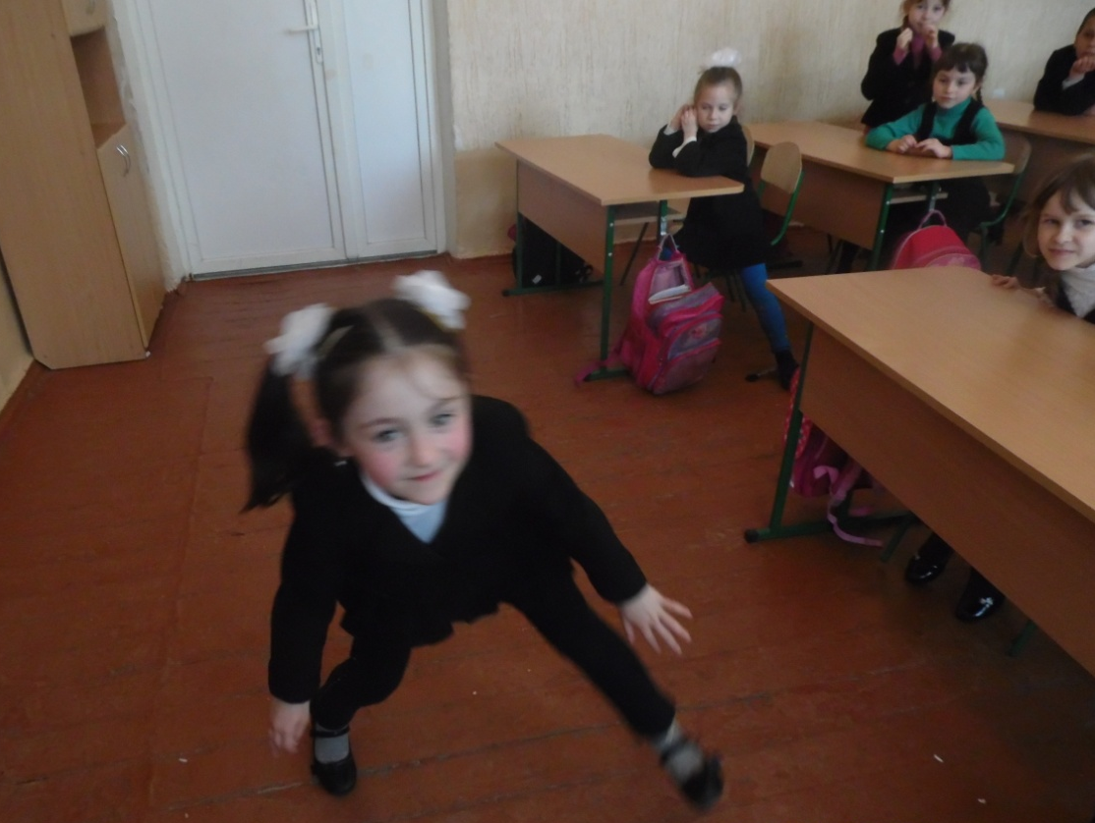

Конкурс VII. Хто бiлъше?
(Прислів’я та приказки про тварин. Яка команда знає більше.)
Конкурс VIII. Звуки природи.
(Слухання та відгадування звуків природи).
Конкурс IX. «Добре і погано»
Складання правил :
Не руйнуй пташині гнізда!
Не рви й не топчи квіти!
Не руйнуй мурашники!
Не розпалюй вогнища в лісі!
Не галасуй на природі!
Не руйнуй грибниці!
Не засмічуй водойми!
Не забирай диких тварин додому!
Не ламай і не рубай дерева!
Пам'ятай, дитино! Ти — друг природи!
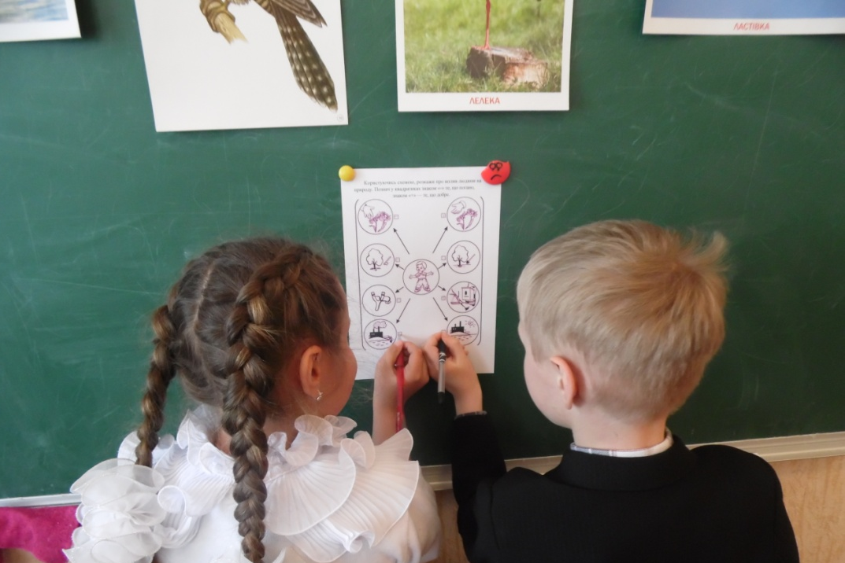

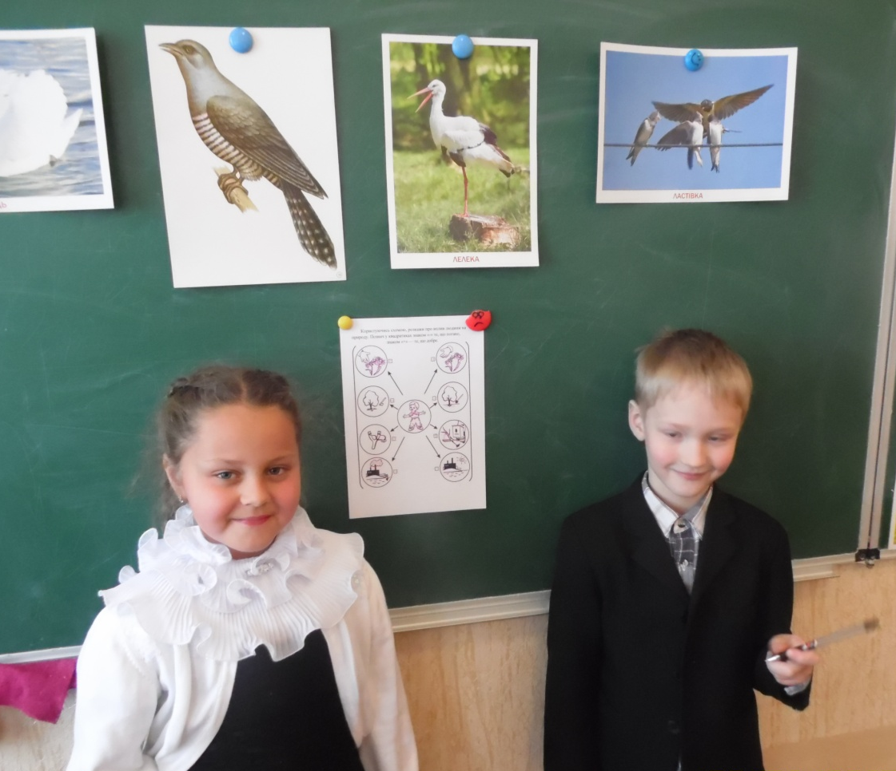

V. Підсумок гри
— Ось i добiгла кiнця наша гра. Ви всi добре сьогоднi попрацювали. Хочеться вiрити, що тi знання, якi ви отримали сьогоднi, не забудуться нiколи. Тож пiклуйтеся про «братiв наших менших», будьте природi друзями! (Переможцi отримують грамоти.)
Учень.
Країн так багато, Щоб серце раділо
планета єдина. від цвіту й краси,
Її зберегти щоб зір милували
має кожна людина. поля і ліси,
Щоб сонця і неба травиця зелена,
дим-смог не заслав, річок глибина…
щоб від нечистот Країн так багато -
океан не стогнав. планета ж одна!

